T asswyn
Tüdelbohr
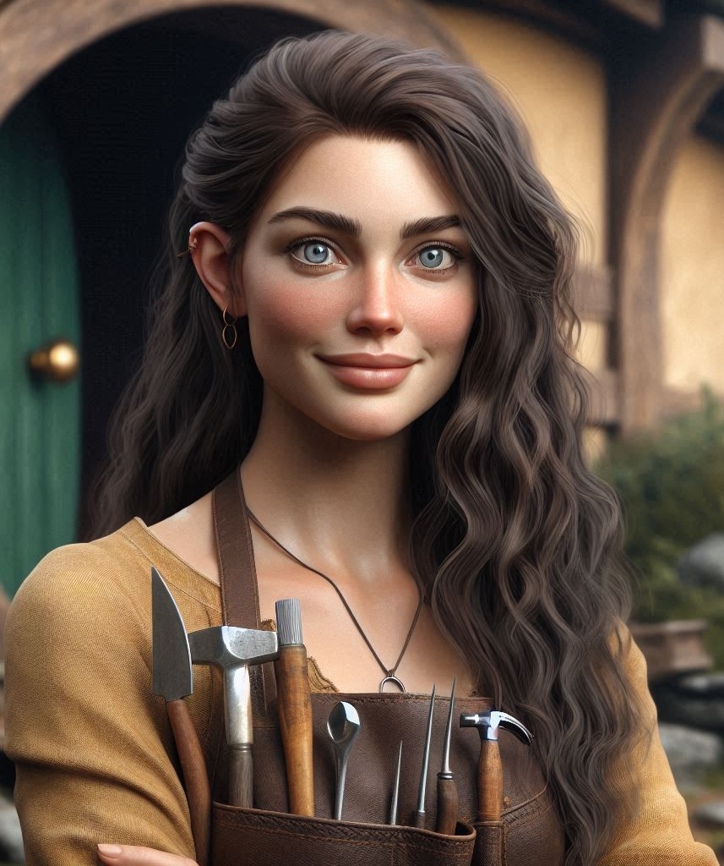
Hügelzwergische Handwerkerin aus Angbar
blaue Augen, dunkelbraunes Haar, 1,35 Schritt groß, 56 Stein schwer, frei, 49 Götterläufe alt, Tsatag 6. Ingerimm, fahrende Handwerkerin, Mechanikerin und Händlerin

Vorteile
Angenehmer Geruch, Flink, Reich III, Schwer zu verzaubern, Soziale Anpassungsfähigkeit, Zwergennase, Herausragend: Mechanik, Rechnen, Tastsinn, Immun Tulmadron, Dunkelsicht II
Nachteile
Unfähig Schwimmen, Angst vor Meer II [Furcht II], farbenblind, verwöhnt, Kälteempﬁndlich [+1], Langschläfer, goldgierig, neugierig, lispelt, Verpflichtung II gegenüber Handwerkergilde

Allgemeine Sonderfertigkeiten
Fallen entschärfen, Feilschen, Komplexe mechanische Systeme, Eiserner Wille I [SK+1], Berufsgeheimnis Geometrie & Uhrwerk,
Meisterin der Improvisation, Ortskenntnis (Ferdok)
Kampfsonderfertigkeiten
Präziser Schuss/Wurf I [AT-2, TP+2]
2025-08-16
Mut | Klugheit | Intuition | Charisma | Finger-fertigkeit | Gewandt-  heit | Konsti-tution | Körper-kraft
MU | KL | IN | CH | FF | GE | KO | KK
11 | 13 | 14 | 12 | 14 | 11 | 12 | 13

Sprachen: Rogolan (Muttersprache), Garethi II, Angram I (Alt-Zwergisch), Rogolan-Runen, Kusliker Zeichen

Abenteuerpunkte | 1100, davon 3 übrig
Lebenspunkte | 32
Seelenkraft | 2 (3) schwer zu verzaubern
Zähigkeit | 2
Ausweichen | 6
Initiative | w6+11
Geschwindigkeit | 7
Schicksalspunkte | 3

Nahkampf | AT | PA | KTW | Reich-  weite | Treffer-  punkte
Rabenschnabel [Hieb] | 13 | 6 | 12 | mittel | w6+4
unbewaffnet [Raufen] | 7 | 4 | 6 | kurz | w6

Fernkampf | AT | KTW | Reichweite  in Schritt | Treffer-  punkte
Eisenwalder [Armbrust]  Laden 2 Aktionen, Magazin 10 | 14 | 12 | 10/50/80 | w6+4

Rüstung | Rüstungs-schutz | Belast-ung | Geschwin-digkeit | Initiative
Lederschürze | 0 | 0 | 0 | 0

Zustand | I | II | III | IV
Schmerz | 24 | 16 | 8 | 5
Betäubung
Furcht
Lähmung
Verwirrung

Tasswyn Tuedelbohr 1 1100AP.odt
Talent |  | Probe | FW
Körpertalente
Fliegen | MU IN GE | 11 14 11 | 0
Gaukeleien | MU CH FF | 11 12 14 | 0
Klettern | MU GE KK | 11 11 13 | 0
Körperbeherrschung | GE GE KO | 11 11 12 | 4
Kraftakt | KO KK KK | 12 13 13 | 0
Reiten | CH GE KK | 12 11 13 | 0
Schwimmen [unfähig] | GE KO KK | 11 14 13 | 0
Selbstbeherrschung | MU MU KO | 11 11 12 | 8
Singen | KL CH KO | 13 12 12 | 0
Sinnesschärfe Zwergennase +1, tasten +1 | KL IN IN | 13 14 14 | 8
Tanzen | KL CH GE | 13 12 11 | 8
Taschendiebstahl | MU FF GE | 11 14 11 | 0
Verbergen | MU IN GE | 11 14 11 | 4
Zechen | KL KO KK | 13 12 13 | 4
Gesellschaftstalente Soz. Anpassung: kein Malus, lispelt
Bekehren & Überzeugen | MU KL CH | 11 13 12 | 0
Betören [Geruch+1] | MU CH CH | 11 12 12 | 0
Einschüchtern | MU IN CH | 11 14 12 | 0
Etikette | KL IN CH | 13 14 12 | 4
Gassenwissen | KL IN CH | 13 14 12 | 4
Menschenkenntnis | KL IN CH | 13 14 12 | 8
Überreden | MU IN CH | 11 14 12 | 8
Verkleiden | IN GE CH | 10 11 12 | 0
Willenskraft | MU IN CH | 11 14 12 | 4
Naturtalente
Fährtensuchen | MU IN GE | 11 14 11 | 0
Fesseln | KL FF KK | 13 14 13 | 0
Fischen & Angeln | FF GE KO | 14 11 12 | 0
Orientierung | KL IN IN | 13 14 14 | 0
Pflanzenkunde | KL FF KO | 13 14 12 | 4
Tierkunde | MU MU CH | 11 11 10 | 8
Wildnisleben | MU GE KO | 11 11 12 | 0
Wissenstalente
Brett- & Glücksspiel | KL KL IN | 13 13 14 | 0
Geographie | KL KL IN | 13 13 14 | 4
Geschichtswissen | KL KL IN | 13 13 14 | 0
Götter & Kulte | KL KL IN | 13 13 14 | 4
Kriegskunst | MU KL IN | 11 13 14 | 0
Magiekunde | KL KL IN | 13 13 14 | 0
Mechanik [Komplex +2] | KL KL FF | 13 13 14 | 11
Rechnen | KL KL IN | 13 13 14 | 11
Rechtskunde | KL KL IN | 13 13 14 | 0
Sagen & Legenden | KL KL IN | 13 13 14 | 4
Sphärenkunde | KL KL IN | 13 13 14 | 0
Sternkunde | KL KL IN | 13 13 14 | 0
Handwerkstalente
Alchimie | MU KL FF | 11 13 14 | 0
Boote & Schiffe | GE KK FF | 11 13 14 | 0
Fahrzeuge | CH KO FF | 10 12 14 | 4
Handel [Feilschen +2] | KL IN CH | 13 14 12 | 10
Heilkunde Gift | MU KL IN | 11 13 14 | 0
Heilkunde Krankheiten | MU IN KO | 11 10 12 | 0
Heilkunde Seele | IN CH KO | 14 10 12 | 0
Heilkunde Wunden | KL FF FF | 13 13 14 | 7
Holzarbeiten | GE KK FF | 11 13 14 | 8
Lebensmittelbearbeitung | IN FF FF | 14 14 14 | 8
Lederbearbeitung | GE KO FF | 11 12 14 | 4
Malen & Zeichnen | IN FF FF | 14 14 14 | 8
Metallbearbeitung | KK KO FF | 13 12 14 | 8
Musizieren | CH KO FF | 10 12 14 | 0
Schlösserknacken Fallen entschärfen | IN FF FF | 14 14 14 | 8
Steinbearbeitung | KK FF FF | 13 14 14 | 4
Stoffbearbeitung | KL FF FF | 13 14 14 | 4

# | Gegenstand | Preis  in Silber | Gewicht  in Stein
 | Rabenschnabel | 90 | 1,5
 | Eisenwalder (Armbrust) | 500 | 3,75
10 | Bolzen | 0,2
 | Kleidung (frei) | 25
 | Lederschürze | 7 | 1
 | Umhängetasche | 8,5 | 0,5
 | Dietrich | 5 | 0,25
 | Feinmechanikerwerkzeug | 100 | 0,5
 | Zimmermannskasten | 50 | 5
 | Zange | 6 | 0,5
 | Hammer | 3 | 0,5
 | Meißel | 5,5 | 0,2
 | Handsäge | 5 | 0,5
 | Handspiegel | 60 | 0,5
 | Schnur, 10 Schritt | 0,5 | 0,1
 | Abblendlaterne | 15 | 1,5
 | Lampenöl, 12 Stunden | 0,2 | 0,5
 | Kohlestift | 20 | 2,75
 | Tagebuch | 3 | 5
 | Wolldecke | 2 | 1,5
 | Handsäge | 5 | 0,5
 | Bergkristall (Lupe) | 2
 | Geldkatze | 2 | 0,1
 | Maultier Apfelschnute (Traglast 130 Stein) | 250
2 | Sack Hafer | 2
 | Kleiner Sack Äpfel | 6
 | Summe | 1158,1 | 19,95
 | Tragkraft in Stein |  | 26+130

341 Dukaten | 9 Silber | 0 Heller | 0 Kreuzer

